一年级数学竞赛试题
一、我会填。（每小题2分，共32分。）
1、由6个十和7个一组成的数是（ ），数数时它后面第四个数是（ ）。
2、74比60多（ ），8比81少（ ）。
3、两个加数都是20，和是（ ）；减数是20，被减数是63，差是（ ）。
4、找规律填数。
4 5 7 （ ） 14 19
21 18 15 （ ） 9 6
5、△＋△=16，△＋●=22，那么△=（ ），●=（ ）。
6、一张2元钱可以换（ ）张5角钱。
7、同学们排队做操，小明前面有4个人，后面有4个人，这一队一共有（ ）人
8、买一个练习本要8角钱，一把直尺要6角钱，买这两样东西一共要（ 元 角）钱。
9、至少要用（ ）个相同的小正方体才能拼成一个大正方体。
10、14只小猪背木头，每只小猪背了1根木头后，还剩下6根木头，请问一共有（ ）根木头。
11、妈妈25岁那年生下了我。今年，妈妈比我大（ ）岁。
12、一个数个位上的数字比十位数字大7，这个数可能是（ ）。
13. 5只猫吃5只老鼠用5分钟，20只猫吃20只老鼠用（ ）分钟。
14、两根同样长的彩带用去一些后，第一根剩下8米，第二根剩下10米，第（ ）根用去的多一些。
15、圈出合适的答案。
黑羊有28只，白羊比黑羊多一些，白羊有（23 76 35）只。
16、一只鹅的重量=2只鸭的重量，3只鸡的重量=2只鸭的重量，那么， 一只鹅的重量=（ ）只鸡的重量。
二、我会算。（共24分）
1、直接写得数。（12分）
77+9= 43-6= 27+40-9=
24-5= 50+34= 55-6-20=
7+17= 62-8= 54+30+8=
86-50= 35+60= 83+9-70=
2、在○里填“﹥”“﹤”或“﹦”。（4分）
4元8角○48角 65-6○56+5
2时○100分 50+24○88-4
3、在○里填“＋”或“－”。（4分）
46○8○7=45 30○18○6=42
4、在（ ）里填上合适的数。（4分）
30+（ ）=54 （ ）-40 =60
（ ）-8 =82 72-（ ）=64
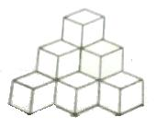
三、数一数。（6分）

( )个三角形 （ ）个长方形 （ ）个小正方体
四、看图列式计算。（8分）
?副
76人
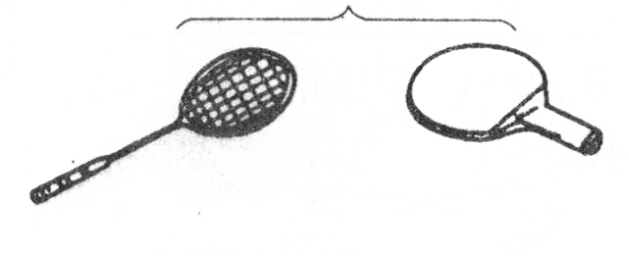
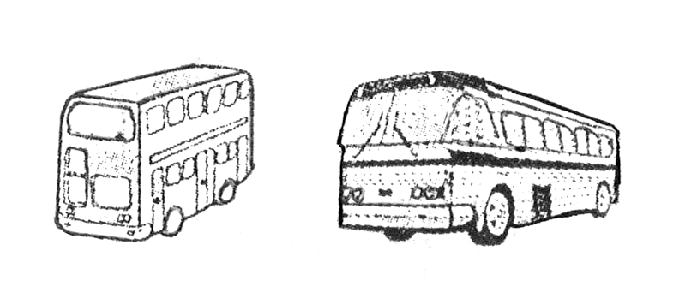

28副
40副
?人
40人

五、解决问题。（前4题每题3分，第5题6分，共30分）
1、爸爸买回了一些桔子，吃了26个后还剩9个，爸爸买回了多少个桔子？

答：爸爸买回了（ ）个桔子。

2、一（2）班有28名男生和20名女生。教室里有50把椅子，每人坐一把椅子，椅子够坐吗？

答：椅子（ ）坐。

3、小力有18张画片，送给小龙3张后，两人的画片同样多。小龙原来有几张画片？

答：这时停车场上还有（ ）辆车。

4、看图回答问题:
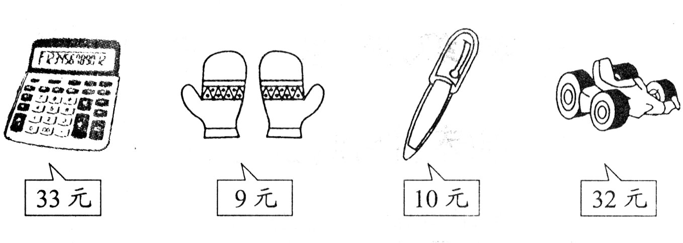

（1）青青用42元钱买了两样东西，他可能买了（ ）和（ ）。

（2）一辆赛车比一双手套贵（ ）元钱。

（3）田方想买一辆赛车，他只有20元钱，还差（ ）钱。

（4）小红用50元钱买了一双手套和两枝钢笔，还剩下（ ）元钱。

（5）小明买了一双手套和一个计算器，售货员找给他3元钱，小明付了（ ）钱。

5、小明有1张5元的纸币，5张2元的纸币，5张1元的纸币，想要买一个9元钱的铅笔盒，他有几种不同的付钱方法？

